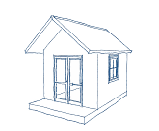
Objectifs : Réaliser une maquette numérique d’un volume élémentaire. Modifier une représentation numérique d’un volume simple avec un logiciel de conception assisté par ordinateur. Associer une représentation 3D à une représentation 2D.
Réaliser une cabane de Jardin à partir de ce croquis :

Présentation de l’interface

Clique sur le Fichier TP1_CABANE_ELEVE.

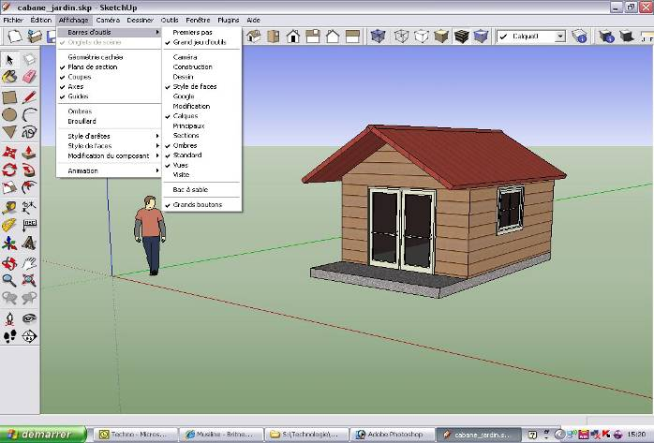
Place les barres d’outils de l’interface comme ci-dessous :

Création de la dalle béton
- Sélectionnez l’outil Rectangle et cliquez sur le plan délimité par les axes rouge et vert.
- Saisissez au clavier les dimensions suivantes : 3m,5m et appuyez sur la touche « Entrée »
- Sélectionnez l’outil Pousser-Tirer , saisissez 20cm et validez avec la touche « Entrée »

Création des murs
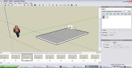
- 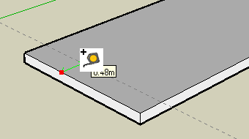Sélectionnez l’outil Mètre cliquez sur l’arrête de la dalle, saisissez 1m et validez.
- Sélectionnez l’outil Rectangle , cliquez sur l’extrémité de la dalle et terminer le rectangle dans le coin opposé, délimité par la ligne pointillée,
- Sélectionnez l’outil Pousser/Tirer , saisissez 2m et val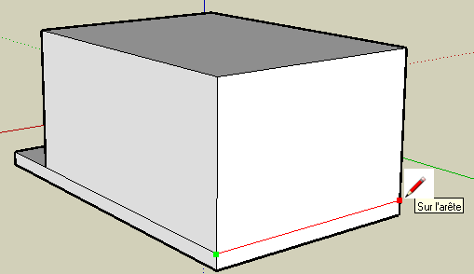idez avec la touche « Entrée ».
- Séparez la dalle des murs à l’aide de l’outil Ligne pour réaliser les traits et de l’outil Orbite pour tourner autour du volume construit.
Astuce : cliquez sur la molette de la souris pour obtenir cet outil !

Création du toit
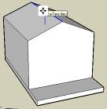
- 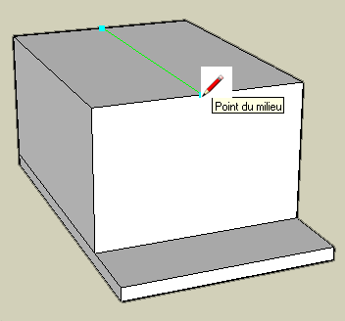Séparez le haut du volume obtenu à l’aide de l’outil Ligne et de l’inférence « Point du milieu » (inférence = texte contextuel qui s’affiche au bout de l’outil)
- Élevez le toit avec l’outil Déplacer/Copier saisissez la valeur 1m et validez.
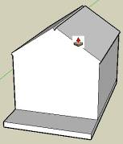
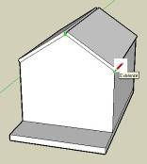
- Pousser/Tirer la toiture de 10cm.
A l’avant et à l’arrière du toit, utilisez l’outil Ligne pour dessiner les bords du toit.

- Puis créez des débords de toit de 20cm avec l’outil Pousser/Tirer .

Astuce : un double-clic avec l’outil Pousser/Tirer permet de réutiliser la dernière valeur saisie (ici 20cm)
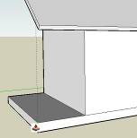
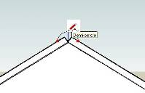
- Pour l’avant toit, tirez la toiture en pointant le bout de la dalle avec le curseur de la souris, ainsi, ils seront à la même distance…
- Cliquez le bouton Face puis dessinez un arc de cercle au sommet du toit avec l’outil Arc : les extrémités puis le rayon.
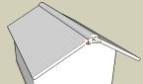
- Sélectionnez la face obtenue et la Pousser/Tirer jusqu’à l’arrière du toit.

Insertion des menuiseries
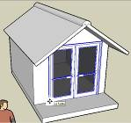
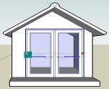
- Cliquez sur Fichier/Importer… , (Voir dans T:\travail\techno\ choisir la porte-fenêtre et la placer sur la face de la cabane.
- Cliquez l’outil Mettre à l’échelle et sélectionnez le bord gauche de la porte.

- Saisissez 1.60m,10cm et validez : largeur et profondeur

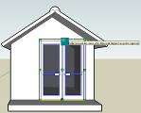
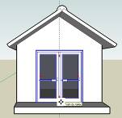
- Sélectionnez le haut de la porte et saisissez 180cm,10cm
- Prenez l’outil Déplacer/Copier , sélectionnez le centre bas de la porte et positionnez la sur le point milieu du mur.

- Procédez de même avec la fenêtre de dimension 120cm,105cm …

Finition et textures
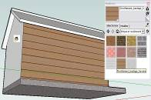
- Effacez les arrêtes inutiles ainsi que la ligne de construction en pointillés avec l’outil Effacer
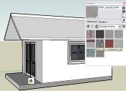
- Définissez les matériaux à l’aide de l’outil Colorier :

- Asphalte et béton pour la dalle
- Brique et revêtement pour les murs
- Couverture pour le toit

Ça y est ! La maison est terminée :
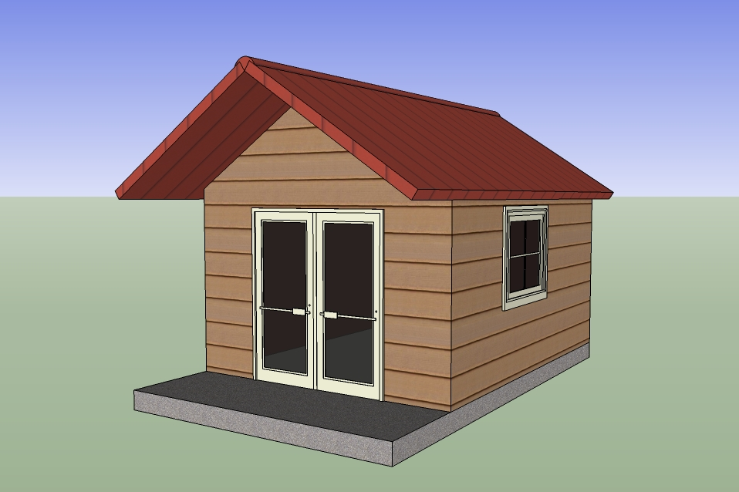
Plus d’informations sur : http://sketchup.google.com/intl/fr/

Appel le professeur pour être directement noté sur ta fiche réponse.

Pour aller plus loin tu peux importer quelques objets pour mettre la cabane en situation.

